**Pilot FriXion v limitované edici Naruto Shippuden hitem nového školního roku**

Praha 10. června 2024– **Do nového školního roku pošlete své ratolesti ve společnosti ninja bojovníka Naruta. Hlavní hrdina japonské šónen mangy se spolu s dalšími postavami populárního komiksu zabydlel na oblíbených gumovacích perech Pilot FriXion Ball a Clicker. Posbírejte všechna pera z limitované edice a pište či gumujte stejně energicky, jako se mladý bojovník Naruto Uzumaki snaží čelit všem překážkám na cestě za svým snem. Odměnou bude stylová sbírka per Pilot FriXion s ikonickými postavami i nekonečná možnost opravit všechny své chyby.**

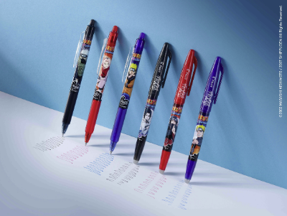Japonská značka Pilot si pro letošní rok připravila opravdovou bombu! Oblíbená pera Pilot FriXion Ball a FriXion Ball Clicker zahalila do epického hávu celosvětově populární mangy od japonského komiksového tvůrce Masaši Kišimota. Příběh chlapce Naruta Uzumakiho, který se snaží stát nejmocnějším ninjou své rodné vesnice, je celosvětovým hitem. A nyní přichází v limitované edici i do českých penálů. Posbírejte všech šest rollerů v modré, červené a černé barvě ve variantě FriXion Ball a FriXion Ball Clicker. Oblíbené postavy Naruto, Itachi, Sakura, Kakashi a Sasuke přinesou i oblíbené benefity, na které jste u gumovacích per zvyklí: plynulé a přesné psaní, ergonomický úchop, možnost gumování či odolnou konstrukci a zdravotní nezávadnost. [Limitovanou edici Pilot FriXion Naruto](https://www.pilotpen.cz/nase-produkty/frixion/naruto/) zakoupíte ve všech dobrých papírnictvích od 67,70 Kč za kus.

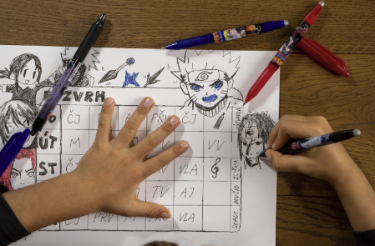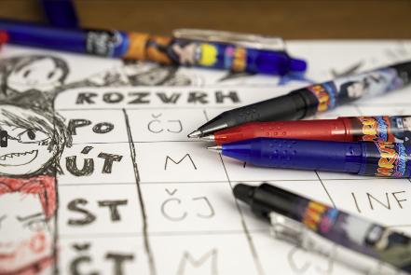

**TIP!**

Uchovejte limitovanou edici s oblíbenými postavami co nejdéle to jde! Gumovací pera Pilot FriXion Ball a FriXion Ball Clicker mají vyměnitelnou náplň. Nekupujte tak pera nová, pořiďte pouze náhradní náplně a hrdinové z příběhů Naruto Shippuden vám zůstanou. Pero jen tak nedopíše a ještě minimalizujete dopad na životní prostředí. Recyklujte, naučte to i své děti a planeta vám i za tato malá, ale významná gesta poděkuje. Jakou náplň přesně zvolit najdete na [www.pilotpen.cz](https://www.pilotpen.cz/nase-produkty/naplne/).

**Pilot a Naruto ctí stejné hodnoty**

Propojení japonské značky Pilot se světoznámým anime, které rovněž pochází z Japonska, není náhodné. Pilot se se svými gumovacími pery snaží o efektivní edukaci a dodání sebedůvěry malým i větším školákům, což je také odkazem mangy Naruto. Příběhy nejsou jen zábavné, mají předat i vyšší poselství, že s pílí, důvěrou a pomocí přátel lze dosáhnout svých cílů. To je vlastní i značce Pilot – pokud něco opravdu chceme, dokážeme překonat sami sebe a čelit i sebevětším výzvám. Pište, gumujte a učte se s pery Pilot a hrdinou japonského anime Narutem!

**Kdo je vlastně Naruto?**

Naruto Shippuden je japonská manga, kterou vymyslel a nakreslil Masaši Kišimoto. Zároveň jde o celosvětově známé anime v produkci Studia Pierrot. Jedná se o čtvrté nejsledovanější anime na světě za rok 2022, které atakuje 10 milionů zhlédnutí. Na svět se vynořilo téměř 1 000 epizod, 11 filmů a 65 různých videoher. Chlapec z Listové vesnice, který navštěvuje ninja akademii, prostě dobyl svět stejně jako ikonická gumovací pera Pilot FriXion.

***

**O značce Pilot**

Už více než 100 let je PILOT synonymem pro poskytování nových řešení a nápadů v oblasti psaní. Společnost byla založena v Japonsku roku 1918 pány Ryosuke Namiki a Masao Wada. Původně společnost nesla jméno The Namiki Manufacturing Company. V roce 1938 byla přejmenována na The Pilot Pen Co., Ltd., a své současné označení Pilot Corporation nese společnost od roku 1989. Moderní jméno odkazuje na desetiletí tvořivosti, inovace a designu, což zajistilo značce PILOT pozici mezi světovými lídry v oblasti psacích potřeb. Na českém trhu figuruje značka PILOT od roku 1995. Od založení až do současnosti společnost nikdy nepřestala s inovací a stále přináší nové prostředky, kterými posunuje vpřed technologii psacích potřeb. Tím, že naslouchají svým zákazníkům, jim jejich výzkum umožnil vytvořit nové standardy z hlediska komfortu: uvedení rollerů s tekutým inkoustem, gelových rollerů a výrobku FriXion – rolleru s termosenzitivním inkoustem, který si oblíbili lidé na celém světě. I nadále nepřestávají plnit hlavní úkoly, kterými jsou ochrana životního prostředí, zlepšování kvality a komfortu jejich produktů.

Markéta Topolčányová

doblogoo

+420 778 430 052

[marketat@doblogoo.cz](mailto:marketat@doblogoo.cz)